Задания для проведения межрегиональной дистанционной олимпиады
по трудовому обучению, профиль «Столярное дело» в 9 классе

Выбери один верный ответ

1. Можно ли обрабатывать влажную древесину?

- можно на токарном станке
- можно при изготовлении столярных изделий
- нельзя
2. Как проконтролировать размеры детали при обтачивании на токарном станке?

- проверить шаблоном
- измерить размеры
- остановить станок и измерить размеры
3. Что запрещается во время работы на токарном станке?

- измерение, уборка, смазка, прикасаться к движущимся частям, тормозить руками, делать ремонт
- уборка, смазка, прикасаться к движущимся частям
4. Как влияет влага в древесине на её массу и объём?

- с уменьшением влаги масса и объём увеличивается
- с уменьшением влаги масса уменьшается, а объём увеличивается
- с уменьшением влаги масса и объём уменьшаются
5. Укажите твёрдые породы древесины?

- дуб, берёза, клён, бук
- дуб, берёза, осина, липа
- сосна, дуб, ель, тополь
6. Из ниже приведённых мер длины выберите ту, которая применяется в черчении.

1. сантиметры
2. метры
3. миллиметры
4. дециметры
7. Для чего применяется косая стамеска при работе на токарном станке по дереву?

- для грубой обточки и проточки криволинейных поверхностей
- для чистовой обточки и подрезки торцов
- для чистовой обточки
8. Какой механизм служит для передачи вращательного движения в токарном станке?

- зубчатый
- ременной
- цепной
9. Что используется для соединения деталей стула?

- гвозди
- клей
- скобы
10. Какие этапы используются при ремонте полотна пилы?

- фугование, заточка, развод
- обрубка, заточка, развод
- фугование, заточка, выгибание

11. Выберите из предложенных рисунков тот, на котором показан способ соединения деталей врезкой.
1. 2.

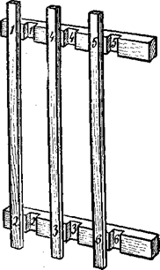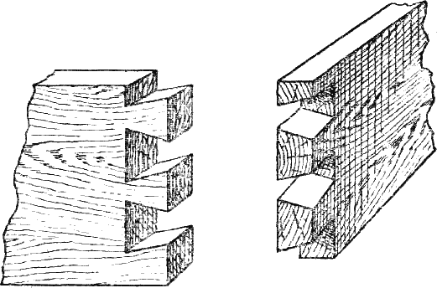

12. Какой инструмент применяется для разметки и контроля?

- циркуль, линейка, угольник, транспортир, рулетка
- рулетка, угольник, стамеска, линейка, рейсмус
- рейсмус, малка, угольник, стусло, рулетка

13. Под какой цифрой неверно обозначен элемент рубанка?

1. рожок 2. клин 3. нож

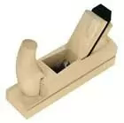 4. леток

14. Исключите несуществующий элемент пиломатериалов.

1. кромка
2. обзол
3. пласть
4. торец
5. ребро

15. Определите правильную последовательность выполнения работ по изготовлению изделия.

- изучить эскиз или образец изделия
- отделка изделия
- разметить заготовки
- подобрать материал
- сборка изделия
- изготовить детали

1. 1, 4, 6, 2, 5, 3
2. 4, 1, 3, 6, 2, 5
3. 1, 4, 3, 6, 5, 2

